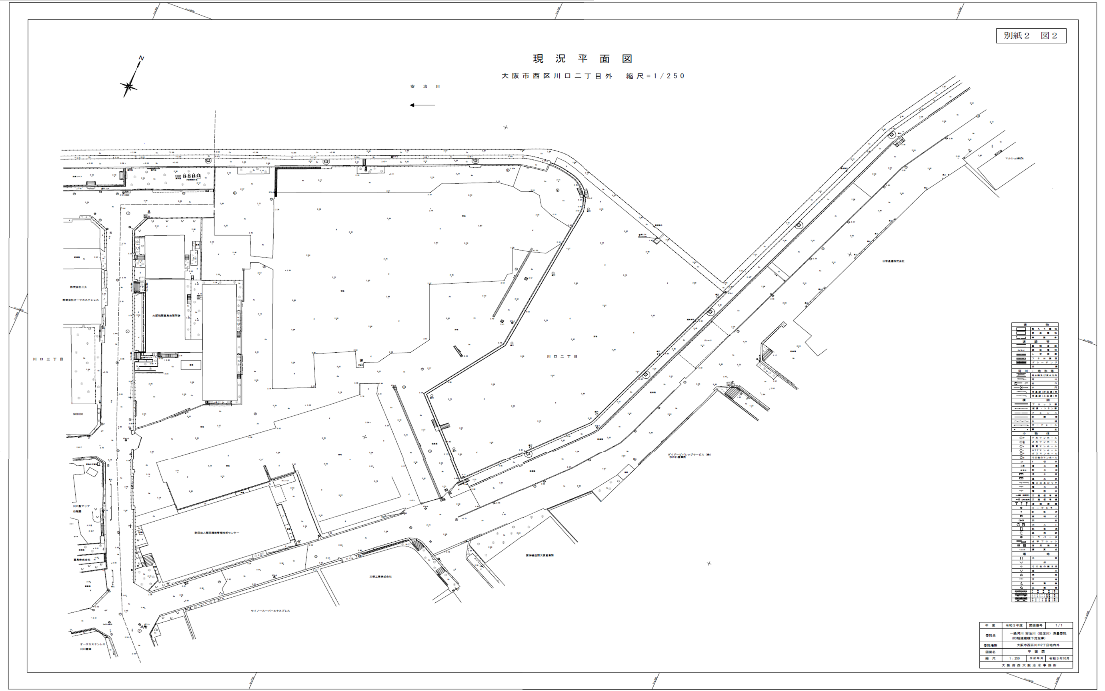

上載荷重の制限範囲は、背後地の地盤高によって変わるため、図中の数値は参考数値です。

**回答７別紙**

**約10～11ｍ**

**約10～11ｍ**

**約10～11ｍ**